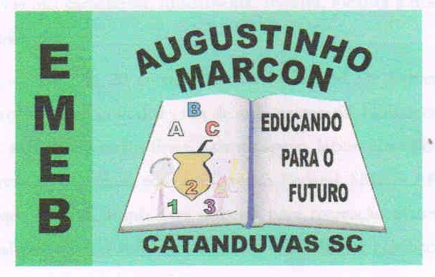 | Escola Municipal de Educação Básica Augustinho Marcon.  Catanduvas, maio de 2021.  Diretora: Tatiana Bittencourt Menegat.  Assessora Técnica Pedagógica: Maristela Apª. Borella Baraúna. Assessora Técnica Administrativa: Margarete Petter Dutra.  Professor: Luan Cezar Ribeiro da Silva  Aluno(a):______________________________________________  Disciplina: Música  Turma: 5º ano

AULA 14 – 24/05 A 28/05

Vamos aprender outro ritimo que a nossa região sul tem?

Juntos aprenderemos um pouquinho sobre o xote gaucho.

Xote é um ritmo musical dançante executado por diversos cantores e conjuntos de forró. É um ritmo dançante muito tocado nas festas juninas em diversos estados do Nordeste brasileiro.

O xote gaúcho é uma variação do ritmo, tocado no extremo sul do Brasil.

A palavra xote teve origem na palavra alemã "schottisch", que significa escocesa.
Agora vamos ouvir 2 xotes para aprendermos o seu ritmo.

https://music.youtube.com/watch?v=IvTlxHvPENc&list=RDAMVMIvTlxHvPENc

https://music.youtube.com/watch?v=wbgSacxrEko&list=RDAMVMwbgSacxrEko

Este xote é bem famoso em nossa região, para aprendermos um pouquinho na pratica com a juda de um adulto acompanhe a segunda musica
https://music.youtube.com/watch?v=wbgSacxrEko&list=RDAMVMwbgSacxrEko com palmas e quando a gaita tocar use o seu dedinhos para estralar, o profe vai mostar no video como se faz,
depois grave um video fazendo o acompanhamento com as mão do xote.

Agora que ja conhecemos este ritmo, faça a seguinte atividade:
Pesquise um xote que tenha na sua letra musical a seguinte frase: “Eira eira boi, tempo feliz que muito longe vai” e escreva uma estrofe deste xote.

